Формирование
здорового образа жизни у детей 3-4 лет в детском саду.
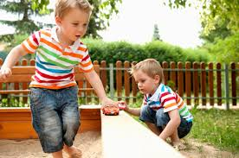
Формирование здорового образа жизни в детском саду является одной из важнейших задач воспитания ребенка. Для решения данной проблемы применяются следующие технологии:
- физическое воспитание;
- режим дня;
- закаливание
Физическое воспитание ребенка в условиях дошкольного учреждения является важной задачей воспитания здорового малыша. Для решения этой проблемы применяются следующие формы работы с детьми: физкультурные занятия (спортивный зал, на воздухе), оздоровительные мероприятия (утренняя гимнастика, подвижные игры в режиме дня, физкультминутки на занятиях, бодрящая гимнастика после дневного сна и босохождение по дорожкам здоровья, частичное умывание водой комнатной температуры после пробуждения и др.).

Эти меры выполняются с детьми под строгим контролем и с помощью воспитателя и инструктора по физической культуре с учетом индивидуальных особенностей каждого ребенка. Степень индивидуальной восприимчивости ребенка зависит от ряда причин: питания, состояния здоровья, санитарно- гигиенических условий, состояния окружающей среды. Полноценное питание, свежий воздух, чистота тела, своевременное занятие физкультурой – все это способствует выработке иммунитета.

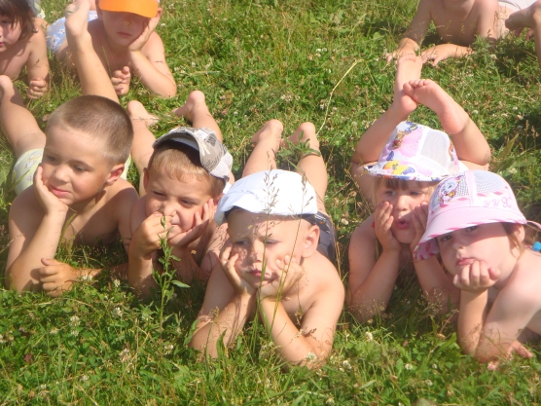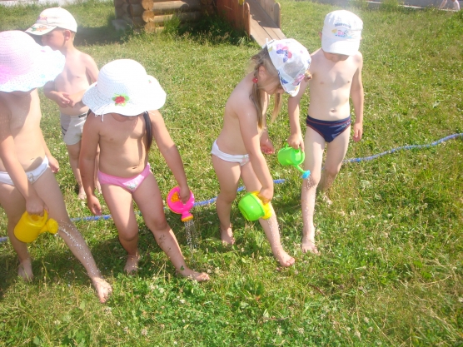
.

Режим дня – это правильное распределение времени и правильная последовательность в удовлетворении основных физических потребностей организма: сна, питания, бодровствования. Значение режима заключается в том, что он способствует нормальному функционированию внутренних органов, обеспечивает уравновешенное бодрое состояние, предохраняет нервную систему от переутомления. Одним из элементов режима дня является утренняя гимнастика, которая способствует развитию у детей правильной осанки, тренирует и усиливает деятельность всех органов и систем (сердечно- сосудистой, дыхательной , нервной и др. ), подготавливает организм к нагрузкам , предстоящим в течении дня. Утренняя гимнастика проводится ежедневно, даже если ребенок находится вне дошкольного учреждения, кроме случаев болезни ребенка.
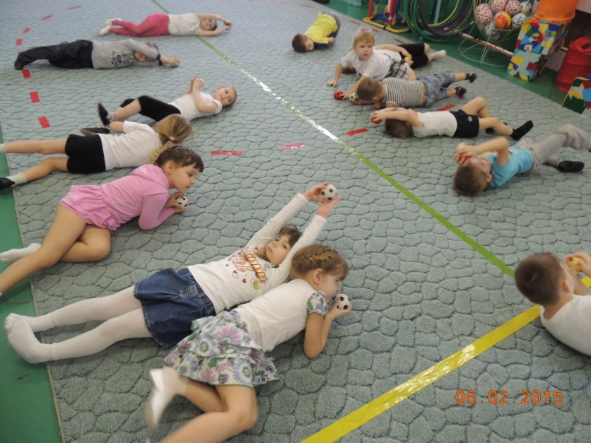
. 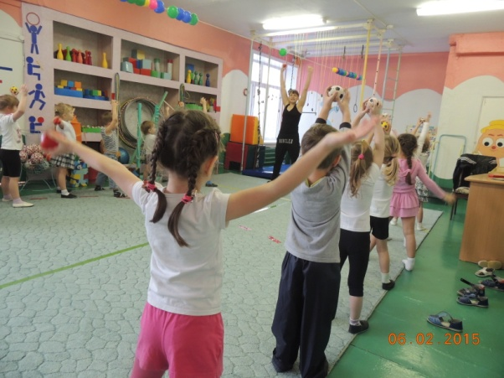

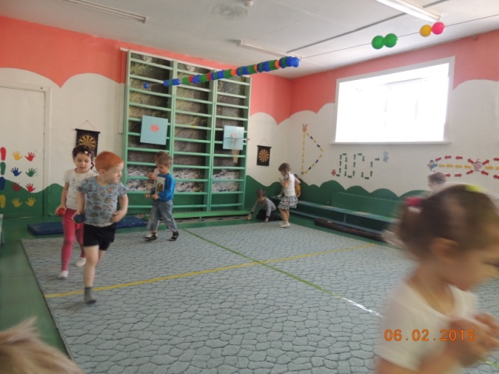

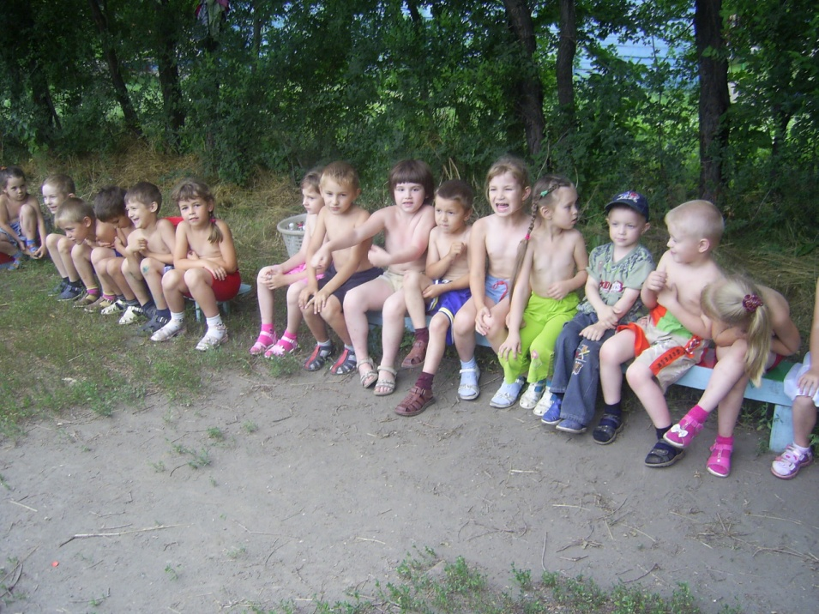
Закаливание – один из основных способов повышения сопротивляемости организма к инфекциям и простудным заболеваниям. Во второй младшей группе это – ходьба по корректирующим дорожкам, ребристым доскам, принятие воздушных, солнечных ванн, водных процедур ( мытье рук до локтей, мытье ног в летний период ), прогулки. В основе закаливания лежит процесс образования условных рефлексов, благодаря которым и достигается наиболее совершенное приспособление организма к постоянно меняющимся условиям внешней среды. Воздух – это один из способов закаливания. Врач Г.Н. Сперанский рекомендовал родителям гулять с детьми каждый день, в любую погоду, т.к. «день, проведенный без прогулки, потерян для здоровья». При этом очень важно следить за тем, как одет ребенок. Одежда должна соответствовать погоде и не стеснять движений ребенка. 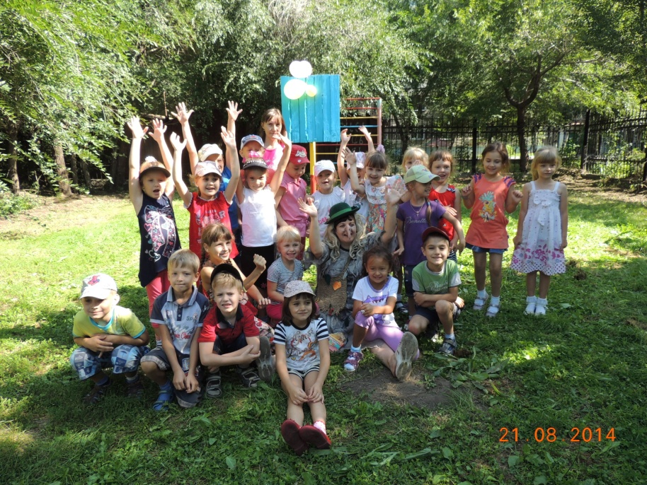

Солнце также является одним из факторов закаливания. Оптимальное использование солнечных лучей благоприятно сказывается на функции ряда физиологических систем – улучшает общее состояние организма, состав крови, усиливается обмен веществ, повышаются защитные силы организма, эмоциональный тонус, улучшается сон. Необходимо учитывать и бактерицидное действие солнечных лучей. Время принятия солнечных ванн варьируется от времени года.
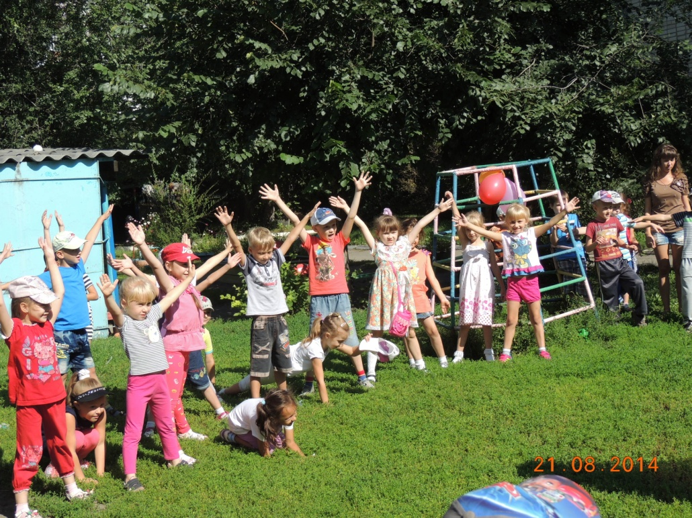
В нашем дошкольном учреждении малышей с самого раннего возраста приучают применять все выше изложенные технологии, делать это в системе, последовательно. Но, ни одна педагогическая задача не может быть выполнена без участия родителей.
Поэтому уважаемые родители будьте нашими помощниками в формировании у наших детей сильного и здорового организма!

